Министерство образования и науки Российской Федерации

Федеральное государственное бюджетное образовательное учреждение

высшего профессионального образования

«Петрозаводский государственный университет»

Кафедра информационно-измерительных систем и физической электроники

АКВАРИУМ

Индивидуальный отчёт по курсовому проекту по дисциплине: «Технология программирования»

 Автор работы:

 студент группы 21312

____________ В. Р. Бояркин

«___» _________ 2021 г.

 Научный руководитель:

 канд. физ.-мат. наук, доцент:

_____________ А. В. Бульба

«___» _________ 2021 г.

Петрозаводск 2021

СОДЕРЖАНИЕ

Введение . . . . . . . . . . . . . . . . . . . . . . . . . . . . . . . . . . . . . . . . . . . . . . . . . . . . . . . . . . . . . . . . . . . 3   
История проекта на GitHub . . . . . . . . . . . . . . . . . . . . . . . . . . . . . . . . . . . . . . . . . . . . . . . . . . . 4

Описание работы над проектом . . . . . . . . . . . . . . . . . . . . . . . . . . . . . . . . . . . . . . . . . . . . . . . 5

Заключение . . . . . . . . . . . . . . . . . . . . . . . . . . . . . . . . . . . . . . . . . . . . . . . . . . . . . . . . . . . . . . . . . 6

Введение

Целью данной работы является укрепление навыков и обобщение полученных ранее знаний путём разработки игры на определённую тематику.

История разработки проекта на GitHub

Ветка master

<https://github.com/Falcon-51/Aquarium>

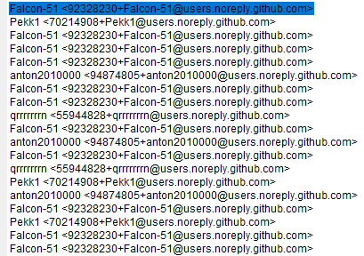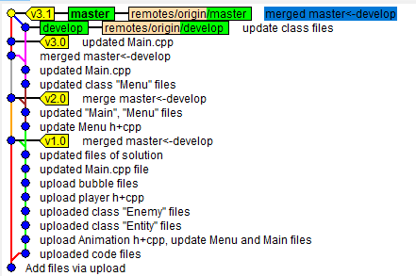

* Upload Animation h+cpp; update Menu and Main files - Прописал класс Animation. Подключил к меню и мэйну (Бояркин)
* Upload player h+cpp - добавил дочерний класс Player от родительского Entity (Бояркин)
* Update class files - Отредактировал код, cделал обработку исключений (Бояркин)

Ветка develop

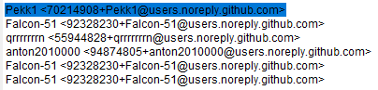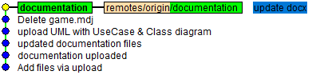

* Update docx - Добавил описание сюжета (Бояркин)

Описание работы над проектом

В первую очередь, был разработан и добавлен класс Animation. Его можно считать одним из важнейших элементов этого проекта, он реализует графическую часть игры. В классе Animation прописаны методы и поля, позваляющие хранить и обрабатывать текстуры, фрэймы, спрайты. Далее мной был создан дочерний класс Player.  
Помимо всего выше перечисленного, я редактировал и оптимизировал код.

Заключение

В ходе выполнения курсового проекта вся работа велась в VS 2019, но с набором инструментов платформы VS 2017 (v141) на ЯП С++. Для удобной работы всех членов команды использовалась СКВ GitHub. На момент завершения работы все прецеденты были реализованы. Программа не имеет сбоев и зависаний. В разработке программы использовался принцип раздельной компиляции и очистка памяти. Программа не имеет неиспользуемых переменных, а её алгоритмы не избыточны ненужными циклами, массивами и т.д. По окончанию работы можно сделать вывод, что преследуемая цель достигнута, несмотря на трудности.